系 列 推 荐
《超级宠物》系列（2册）
Superpets! Series (2 books)
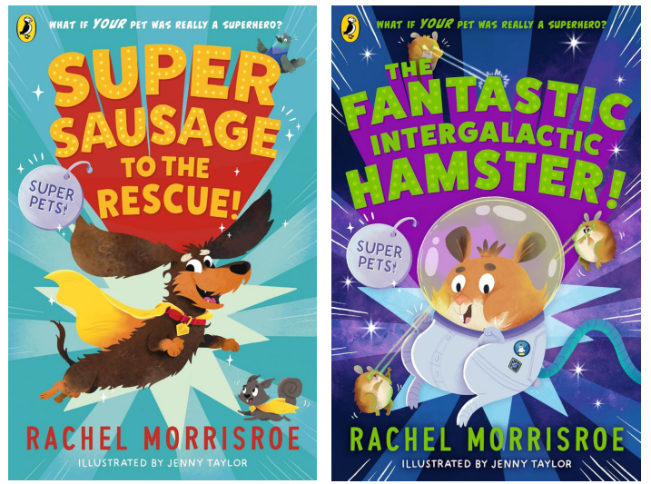
【系列亮点】
一套充满友情、欢乐与疯狂超级英雄恶作剧的有趣读物。
雷切尔·莫里斯罗的绘本《如何种出魔法》《戏精羊驼》等系列已成功售出13种语言版权。
非常适合Pip Jones的《最淘气的独角兽》(The Naughtiest Unicorn) 、Pamela Butchart的《摇摆小学》(Wigglesbottom Primary) 、Swapna Haddow的《戴夫鸽子》(Dave Pigeon)、《爱宠大机密》(The Secret Life of Pets) 的粉丝。


中文书名：《超级香肠来救援！》（1）
英文书名：Supersausage to the rescue!
作 者：Rachel Morrisroe and Jenny Taylor
出 版 社：PRH UK
代理公司：PRH UK/ANA
页 数：208页
出版时间：2024年5月
代理地区：中国大陆、台湾
审读资料：电子稿
类 型：桥梁书

内容简介：

这是一个爆笑又温情的新系列，适合7岁以上读者，充满笑点、友情和超级英雄宠物。

九岁的哈利(Harry) 一直梦想拥有一只狗。当他在本地动物收容所遇见多蒂(Dottie) 时，他立刻知道这就是属于自己的完美小狗。然而他并不知道——多蒂是一只特别的狗：她会说话，还会飞！

很快，哈利和多蒂加入了超级宠物联盟(SuperPets)，这是一支由特殊宠物组成的秘密团队，负责保护世界安全。

但是，其他超级宠物被邪恶反派斯帕克莱塔(Sparkletta Crystal) 绑架了。“超级香肠”(Super Sausage，多蒂的英雄名称) 与哈利能否阻止反派、拯救团队？

内页插图：

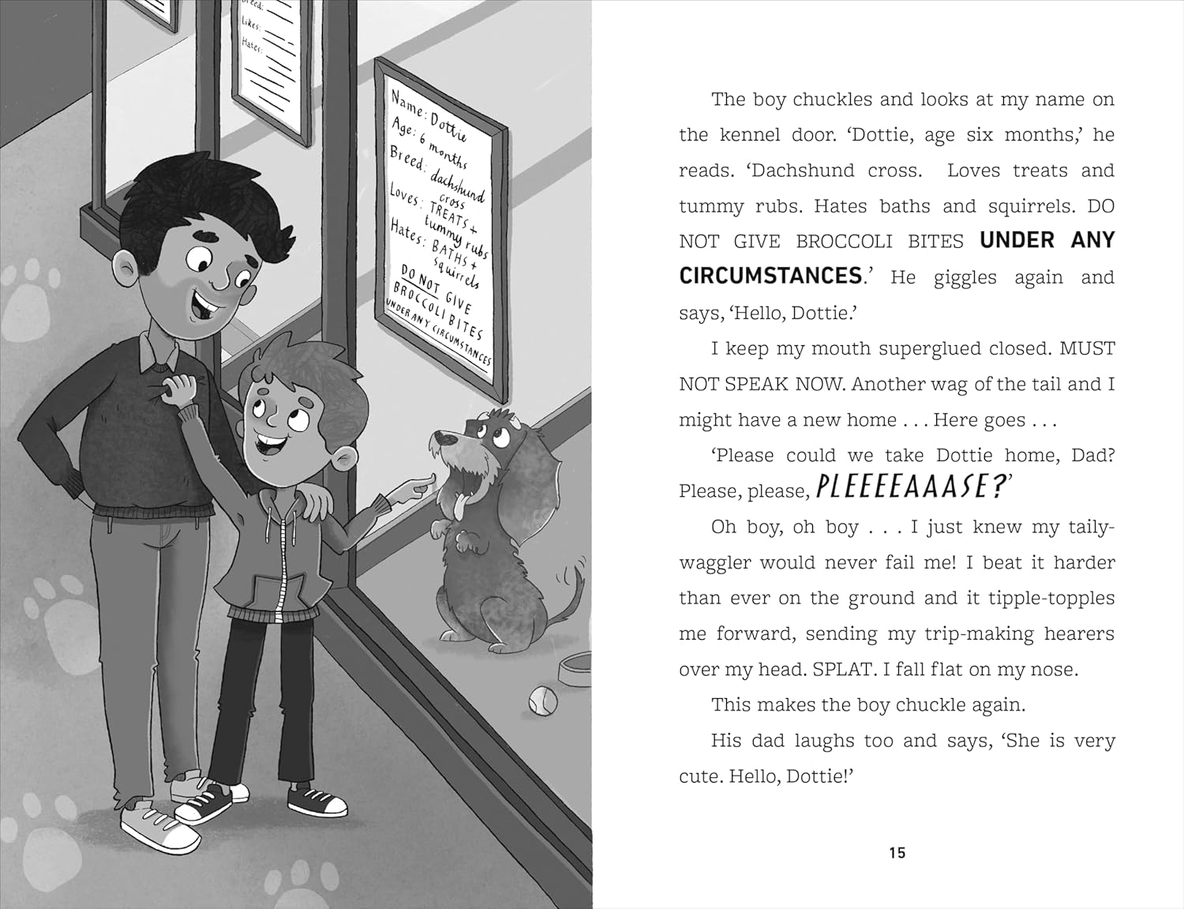
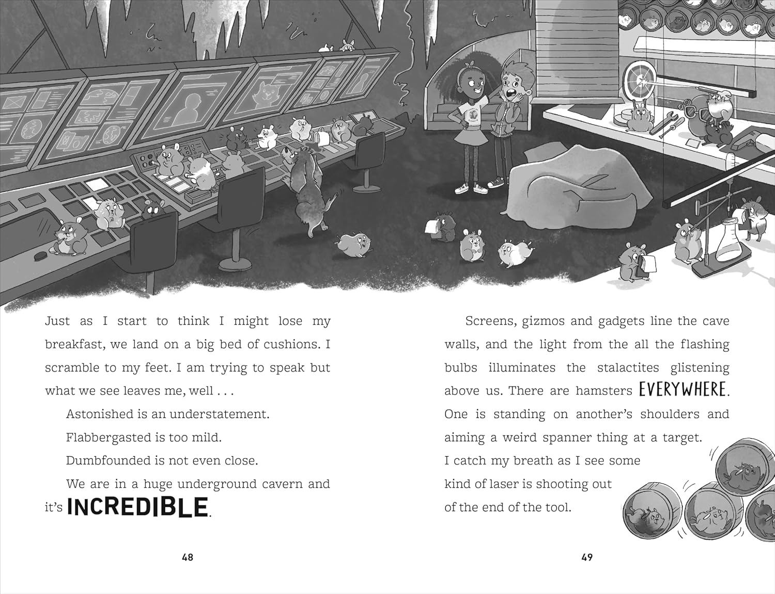

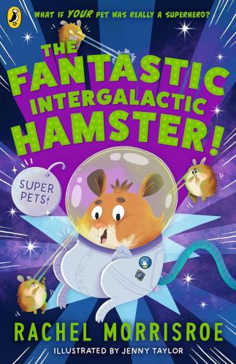
中文书名：《超银河仓鼠大作战！》（2）
英文书名：The Fantastic Intergalactic Hamster!
作 者：Rachel Morrisroe and Jenny Taylor
出 版 社：PRH UK
代理公司：PRH UK/ANA
页 数：208页
出版时间：2025年1月
代理地区：中国大陆、台湾
审读资料：电子稿
类 型：桥梁书

内容简介：

这是超级宠物系列的全新冒险，继续带来温情、欢乐与超级英雄宠物的奇妙经历。

当一艘宇宙飞船坠落在丽贝卡(Rebecca Refractor) 的学校外，并出现了一群长得像可爱仓鼠的外星人时，她知道只有一个孩子和超级宠物能帮忙——杰克(Jack) 和赫拉克勒斯仓鼠(Hercules the hamster)，拥有超强力量的超级宠物！

这些外星仓鼠拥有控制心智的能力，试图把地球上的每个人都变成“追饼干的僵尸”！

但是——为什么这些外星人如此痴迷饼干？谁是“超级大奶酪”(The Big Cheese) ——外星人的大首领？

内页插图：

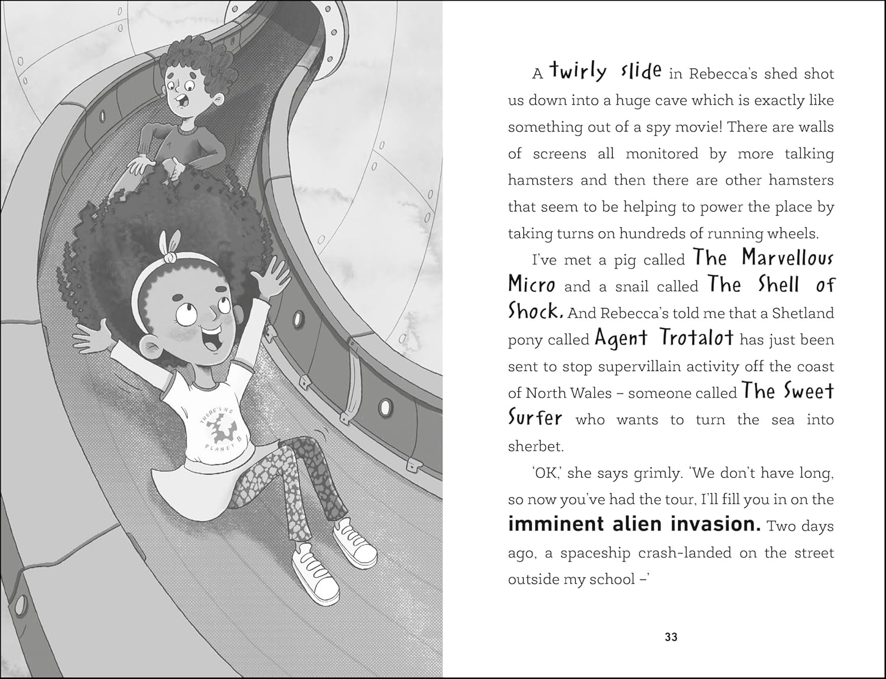
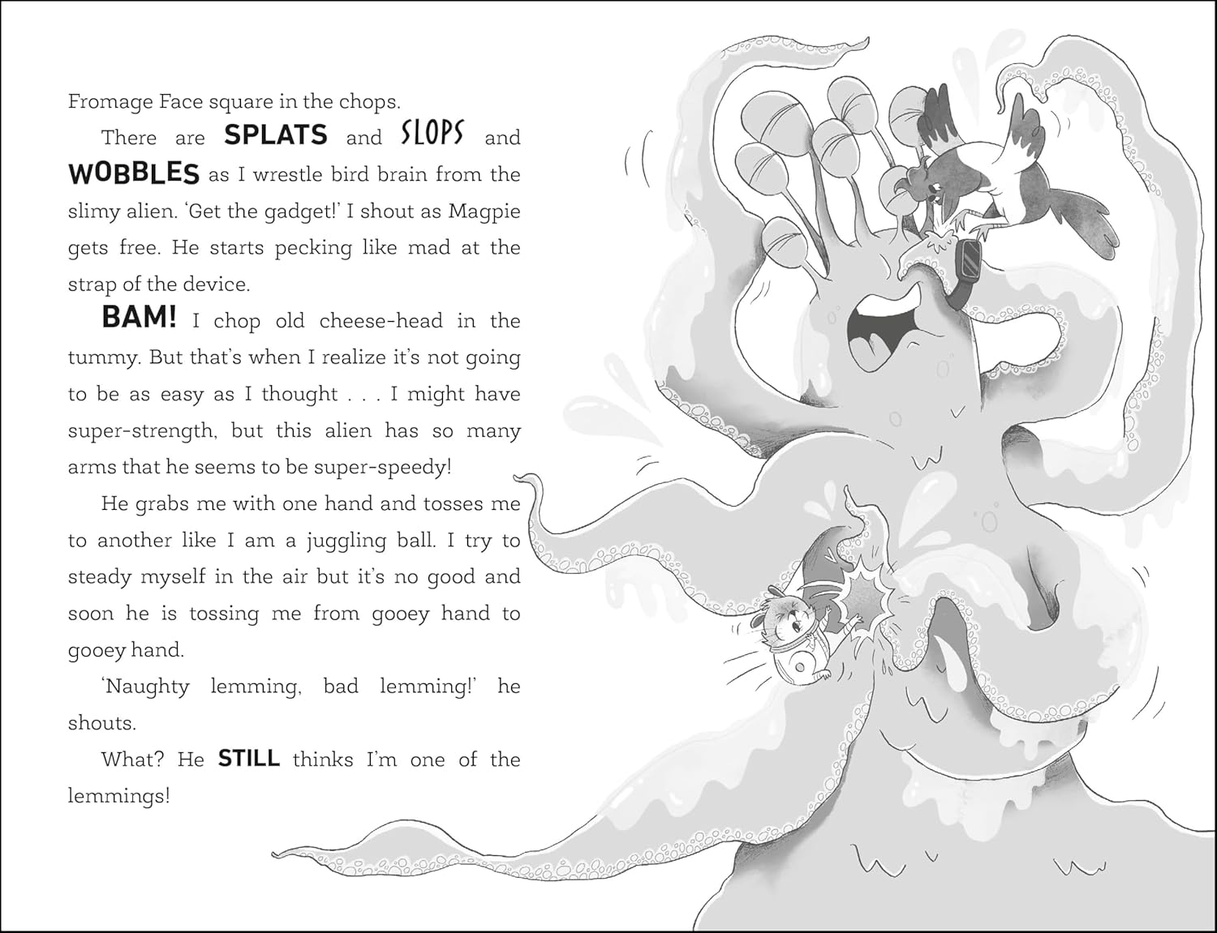

作者简介：


雷切尔·莫里斯罗(Rachel Morrisroe) 是畅销书系列《如何种出魔法》(How to Grow Magic)、《戏精羊驼》(The Drama Llama) 和《关于雪人独角兽的真相》(The Truth About Yeticorns) 的作者。在成为作家之前，她最喜欢的一份工作是在巴特西宠物救助中心工作，在那里她可以领养小狗，并在午休时间带它们散步。她来自威尔士，目前与丈夫、两个孩子和一只非常傻的腊肠犬住在柴郡。访问作者网站：rachelmorrisroe.com。Instagram：@RachelMorrisroeAuthor

珍妮·泰勒(Jenny Taylor) 是一位自由插画家、平面设计师，同时自称是一名饼干爱好者，擅长创作有趣且古灵精怪的儿童书插画。她来自苏格兰法尔柯克(Falkirk)——该地因其“魔法马首”而闻名——现居英格兰普雷斯顿，并以全职插画师的身份工作。

请将反馈信息发至：版权负责人
Email：Rights@nurnberg.com.cn
安德鲁·纳伯格联合国际有限公司北京代表处
北京市海淀区中关村大街甲59号中国人民大学文化大厦1705室, 邮编：100872
电话：010-82504106, 传真：010-82504200
公司网址：http://www.nurnberg.com.cn
书目下载：http://www.nurnberg.com.cn/booklist_zh/list.aspx
书讯浏览：http://www.nurnberg.com.cn/book/book.aspx
视频推荐：http://www.nurnberg.com.cn/video/video.aspx
豆瓣小站：http://site.douban.com/110577/
新浪微博：安德鲁纳伯格公司的微博_微博 (weibo.com)
微信订阅号：安德鲁纳伯格联合国际北京代表处

